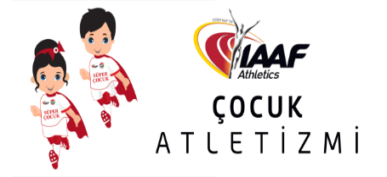
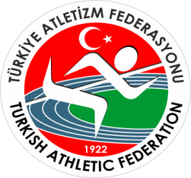

TÜRKİYE ATLETİZM FEDERASYONU
“IAAF ÇOCUK ATLETİZMİ” SEMİNER VE UYGULAMA PROGRAMI
AYDIN EFELER HALK EĞİTİM MERKEZİ MÜDÜRLÜĞÜ
TOPLANTI VE SPOR SALONU

24-25 MAYIS 2019

SAAT | PROGRAM
24 MAYIS 2019 CUMA (1.GÜN)
09.15-09.30 | - Kayıt | Organizasyondaki Görevli Kişiler
09.30 -10.30 | - AÇILIŞ  - “Y” ve “Z” Nesli,  - Çocuk Atletizmine Giriş | Necdet AYAZ IAAF Çocuk Atletizmi Türkiye Koordinatörü  Eğitmen Melihşah KATMAN IAAF CECS 1 Eğitmeni
10.30-10.45 | ARA
10.45-11.45 | - Çocuklarda Fizyolojik Farklılıklar ve Antrenmana  Geçişte Uyum,  - Çocuk Atletizmi Programı, Okullar, Organizasyon  Yapısı ve Örnek Uygulama modeli | Eğitmen M. Serkan AYDIN IAAF CECS 1 Eğitmeni  Eğitmen Melihşah KATMAN IAAF CECS 1 Eğitmeni
11.45-14.00 | ÖĞLEN ARASI
14.00-16.30 | - Uygulama Hazırlığı (Kursiyerlerle)  - İlk Okul Öğrencilerine Uygulama (7-12 yaş)  - Ana Okul Öğrencilerine Uygulama (3-6 yaş) | Eğitmen M. Serkan AYDIN IAAF CECS 1 Eğitmeni  Eğitmen Melihşah KATMAN IAAF CECS 1 Eğitmeni
25 MAYIS 2019 CUMARTESİ (2.GÜN)
09.30-10.15 | - Madde ve Teknoloji Bağımlılığı | Prof. Dr. İmge ERGÜDER
10.15-10.30 | ARA
10.30-11.15 | - Sporda Çocuklara Psikolojik Yaklaşım | Psikolojik Danışman Gözde ERDEM
11.15-11.30 | ARA
11.30-12.15 | - Fair-Play Kültürü | Öğr. Üyesi Haldun DOMAÇ
12-15-13.30 | - “Geçmişine Değer Vermeyenler Geleceklerine  Yön Veremezler” Sloganı doğrultusunda,  “ESKİMEYEN DEĞERLERİMİZ ”in Kursiyerlere  Tanıtımı  - Kursiyerlerin Proje Sunumları  Sertifika dağıtım töreni | Fatih ÇİNTİMAR Atletizm Federasyonu Başkanı  Fahrettin YILDIZ Atletizm Federasyonu Genel Sekreteri  Necdet AYAZ IAAF Çocuk Atletizmi Türkiye Koordinatörü  Koordinatörlükçe görevlendirilecek kişilerce

